NARVA LINNAVOLIKOGU

OTSUS

Narva linn ______03.2019 nr _____

Rahu 18a maa-ala detailplaneeringute menetluste lõpetamine

1. Asjaolud ja menetluse käik
Rahu 18a detailplaneering on algatatud taotluse 02.02.2005 nr 100/1-11 alusel Narva Linnavolikogu 17.03.2005 otsusega nr 29/52 "Rahu tn 18a maa-ala detailplaneeringu algatamine”. Rahu 18a maa- ala detailplaneering on algatatud taotluse 30.06.2006. nr 915/1-11 alusel Narva Linnavolikogu 20.10.2006 otsusega nr 164 "Rahu tn 18a maa- ala detailplaneeringu algatamine”. Algatamise taotlused esitas ja detailplaneeringu läbiviimist finantseerib KÜ Rahu 18/3. Mõlema algatatud detailplaneeringu planeeritava ala pindala on identese suurusega ca 0,46 ha. Sisuliselt (ehk põhijoontes) on mõlemad algatatud detailplaneeringud identsed.

Detailplaneeringu menetlused on kestnud üle 13 aasta, kuid selle aja jooksul ei ole planeeringut vastu võetud. Menetlusprotsessi jooksul on peale algatamisotsuse teate avaldamist ajalehes “Narva” laekunud 05.05.2005 Narva Linna Arhitektuuri ja Linnaplaneerimise Ametile Rahu 16, 18 ja 20 korterelamute elanike (kokku üle 100 allkirjaga) pöördumine, mis vastustas uue hoone rajamise planeeritavale alale. Narva Linna Arhitektuuri ja Linnaplaneerimise Ametile esitati 14.03.2008 eskiislahendus Sweco Projekt AS Narva osakonna poolt. Antud dokumendis oli muudetud nii tellija nime kui ka algatamisotsusega ettenähtud planeeringulahendust (näit. kortermaja asemel planeeriti ärihoonet, mis polnud enam kooskõlas üldplaneeringuga). Kaasajaks on planeeringu lähteülesanne aegunud ning ei lähtu Narva Linnavolikogu 24.01.2013 otsusega nr 3 kehtestatud Narva linna üldplaneeringust.

Ehitusseadustiku ja planeerimisseaduse rakendamise seaduse § 1 lõike 4 kohaselt enne kaesoleva seaduse jõustumist algatatud detailplaneeringu menetlus viiakse lõpule hiljemalt 2018. aasta 1. juuliks.

Nimetatud aja möödudes peab kohalik omavalitsus tegema detailplaneeringu kehtestamise või kehtestamata jätmise otsuse. Tähtaja kehtestamine aitab tagada, et detailplaneeringute koostamine toimuks mõistliku aja jooksul ega jääks venima. Planeerimisseaduse § 129 lõike 1 kohaselt võib detailplaneeringu koostamise lõpetada, kui koostamise käigus ilmnevad asjaolud, mis välistavad planeeringu elluviimise tulevikus. Planeerimisseaduse § 124 lõike 2 kohaselt on detailplaneeringu eesmärk eelkõige üldplaneeringu elluviimine ja planeeringualale ruumilise terviklahenduse loomine.

Antud juhul detailplaneeringu menetlemine rohkem kui 13 aastat ei ole mõistlik menetlus ja ei saa tagada nõutud ruumilist planeerimist.

Rahu 18a detailplaneeringu algatanud KÜ Rahu 18/3 teavitati vastavast olukorrast nii ameti kodulehel ilmunud teate kui ka ajalehtedes "Põhjarannik" ja "Gorod" kuulutuste kaudu. KÜ Rahu 18/3 teavitati täiendavalt kirja kaudu. KÜ Rahu 18/3-i esindaja kinnitas 22. novembril 2019 vastuses, et KÜ Rahu 18/3 palub lõpetada aadressil Rahu 18a algatatud detailplaneeringu menetluse, sest KÜ Rahu 18/3 puudub huvi algatatud detailplaneeringu protsessi jätkamise vastu.

Ülaltoodud asjaoludest lahtuvalt tuleb Narva Linnavolikogu 17.03.2005 otsus nr 29/52 "Rahu tn 18a maa-ala detailplaneeringu algatamine” ja Narva Linnavolikogu 20.10.2006 otsus nr 164 "Rahu tn 18a maa- ala detailplaneeringu algatamine” alusel algatatud Rahu 18a maa-ala detailplaneeringute menetlemine lugeda algataja sooviavalduse alusel lõpetatuks.

Kaasajal on planeeringuala maakatastri päringu alusel 100% elamumaa sihtotstarbega kinnistu. Ehitisregistri alusel asub planeeringualal 1986 aastal valminud 9-korruseline 406 m² ehitusaluse pinnaga hoone (korterelamu). Planeeringuala piir on lisatud asukohaskeemile (lisa 1).

2. Õiguslikud alused
2.1. Haldusmenetluse seaduse § 68 lõige 2 kohaselt haldusakti kehtetuks tunnistamise otsustab haldusorgan, kelle pädevuses oleks haldusakti andmine kehtetuks tunnistamise ajal.
2.2. Planeerimisseaduse § 129 Iõike 1 punkti 2 kohaselt detailplaneeringu koostamise võib lõpetada, kui kinnisasja omanik esitab taotluse detailplaneeringu koostamise 1õpetamiseks.

3. Otsus

Lõpetada Narva Linnavolikogu 17.03.2005 otsuse nr 29/52 "Rahu tn 18a maa-ala detailplaneeringu algatamine” ning Narva Linnavolikogu 20.10.2006 otsuse nr 164 "Rahu tn 18a maa-ala detailplaneeringu algatamine” alusel algatatud Rahu 18a maa-ala detailplaneeringute menetlemine.

4. Rakendussätted
4.1 Narva Linnavalitsuse Arhitektuuri-ja Linnaplaneerimise Ametil avaldada otsus ajalehes "Põhjarannik" ja "Narva Linnaleht" ning ameti veebilehel, teavitada otsusest huvitatud isikut.
4.2 Tunnistada kehtetuks Narva Linnavolikogu 17.03.2005 otsus nr 29/52 "Rahu tn 18a maa-ala detailplaneeringu algatamine” ja Narva Linnavolikogu 20.10.2006 otsus nr 164 ""Rahu tn 18a maa- ala detailplaneeringu algatamine”
4 .3 Käesolev otsus jõustub teatavakstegemisest.
4.4 Käesolevat otsust on võimalik vaidlustada Tartu Halduskohtu Jõhvi kohtumajas 30 päeva jooksul jõustumisest.

Linnavolikogu esimees
Irina Janovitš

LISA 1
Narva Linnavolikogu _________2019 otsuse nr _____ juurde

Rahu 18a maa-ala detailplaneeringu asukohaskeem
Planeeringuala liigikaudne pindala 0,46 ha

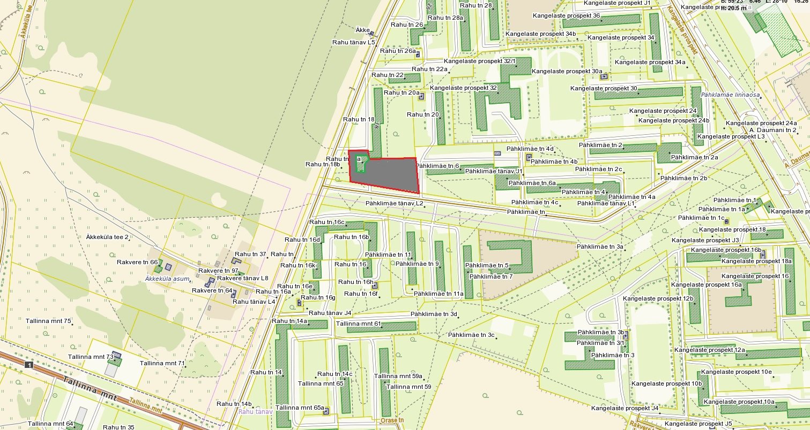

——— PLANEERINGUALA PIIR

Narva Linnavalitsuse Arhitektuuri- ja Linnaplaneerimise Amet
Märts 2019

